Guía de trabajo autónomo (plantilla)
El trabajo autónomo es la capacidad de realizar tareas por nosotros mismos, sin necesidad de que nuestros/as docentes estén presentes.
Centro Educativo: __________________
Educador/a: _______________________
Nivel: Tercer año
Asignatura: Francés
- Me preparo para hacer la guía
Pautas que debo verificar antes de iniciar mi trabajo.
Materiales o recursos que voy a necesitar | Mi cuaderno de clase, goma, tijeras, lápices.
Condiciones que debe tener el lugar donde voy a trabajar | Elijo un espacio limpio y cómodo para realizar las actividades.  Cuento con los materiales y equipo necesario.
Tiempo en que se espera que realice la guía | Cuento con 80 minutos para realizar la actividad.  Recuerdo hacer un descanso de 5 minutos por cada 20 minutos de trabajo.  Recuerdo revisar el trabajo.
- Voy a recordar lo aprendido en clase.
Indicaciones | 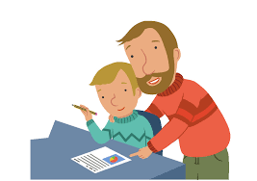  En caso de ser necesario pediré ayuda un adulto o familiar que me acompañe en la realización de la actividad.
Actividad  Preguntas para reflexionar y responder | - Reviso mi cuaderno y repaso el vocabulario relacionado con las partes del cuerpo y las expresiones: C’est ma main, c’est mon bras, ce sont mes pieds “en Francés.  - Reviso las expresiones para indicar las sensaciones: j’ai faim, j’ai froid etc.

- Pongo en práctica lo aprendido en clase
Indicaciones | - Leo bien las instrucciones para estar seguro de comprenderlas y realizo las actividades.
Indicaciones o preguntas para auto regularse y evaluarse | - Con el fin de repasar el vocabulario relacionado con las partes del cuerpo, observo bien y escucho con mucha atención el video: Apprendre le corps humain https://www.youtube.com/watch?v=fho0yuJ4Fag  - Repito los nombres de las partes del cuerpo y se las digo a un miembro de mi familia.  - Completo la ficha con las actividades correspondiente a la actividad anexo 1.  - Puedo escuchar también otras canciones Les parties du corps - Des os, il en faut - Alain le lait https://www.youtube.com/watch?v=bChrAwLzoSo  - Observo nuevamente el cuaderno y repaso atentamente las expresiones para indicar las sensaciones: J’ai faim, j’ai froid etc.  - Escucho y veo el video : J'ai faim, j'ai soif par Alain Le Lait https://www.youtube.com/watch?v=LFAHXJwUGKI&list=PL3u-BPsbeS4I9DUtMhXVwQDGkb1h1uTPh  - Leo la siguiente tabla para recordar las expresiones.  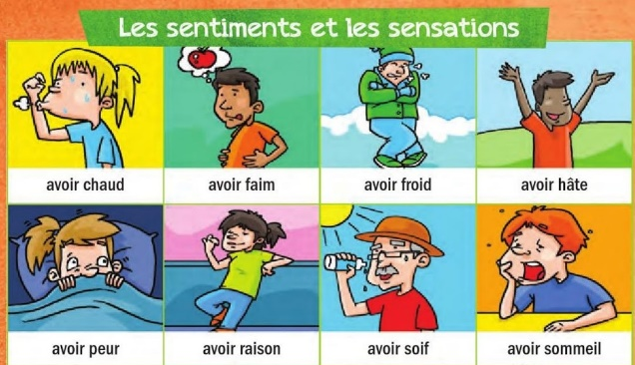  - Completo la ficha con las actividades correspondiente a la actividad anexo 2.

Con el trabajo autónomo voy a aprender a aprender
Reviso las acciones realizadas durante la construcción del trabajo.
Coloreo la manita que pienso corresponde a mi trabajo.
Seguí las indicaciones
Hice el trabajo sin pedir ayuda

Revisé las indicaciones cuando no entiendo qué hacer.

¿Trabajé de forma ordenada?

¿Leí mi trabajo para saber si es comprensible lo escrito o realizado?
¿Revisé mi trabajo para asegurarme si todo lo solicitado fue realizado?

¿Me siento satisfecho con el trabajo que realicé?
Mi parte favorita de este trabajo fue: ______________________________________

¿Qué puedo mejorar, la próxima vez?______________________________________

Elaborado por Olga Fatjò Olasz, asesora nacional de Francés. Departamento de Primero y Segundo Ciclos.

Fiche de travail en autonomie
Annexe 1
- Observe bien découpe et colle les phrases correspondantes aux parties du corps.

- Observe bien et classe les noms des membres de la famille en masculin ou féminin ou pluriel, les noms des parties du corps.

C’est le | C’est la | Ce sont les

Bras | Cou | Pieds | Epaules | Tête | Jambe
Main | Cheveux | Coude | Nez | Yeux | Bouche

- Lis bien la petite poésie et entoure les parties du corps que tu trouves.
A demain
﻿ Je baisse la tête,
Je monte la tête
Comme une girouette.
Je lève un bras,
Je lève deux bras,
J'enlève mon pyjama.
J'avance un pied,
J'avance deux pieds,
Je saute dans mes souliers.
Je secoue une main,
Je secoue deux mains...
Et je vous dis à demain !

- Prépare un jeu sur les parties du corps humain :
Instructions :
- Construit le dé (dado)
- Dessine les parties du corps ou écris les étiquettes avec le nom des parties du corps.
- Lance le dé et dis le nom de la partie du corps.

Fiche de travail en autonomie
Annexe 2
1. Écris la phrase qui correspond à la sensation, quelles sensations ils ont ?

1......................................................... | 2......................................................... | 3........................................................
4......................................................... | 5......................................................... | 6........................................................

2. Relie les deux colonnes.
1) Il est très tard. a) Vous avez chaud.
2) Il y a un fantôme. b) Elle a sommeil.
3) Il neige. c) J’ai froid.
4) C’est l’été. d) Ils ont soif.
5) Ils prennent un jus de fruits. e) Tu as peur.

3. Écris la sensation dans chaque situation.
1) J’ai un examen de maths ce matin, je suis nerveux. J’ai ……………….
2) Elle mange un grand « gallo pinto ». Elle a ……………………………………… .
3) Tu joues au football toute la journée et tu es très fatigue. Tu as…………………………....
4) Je suis allé à la plage, le soleil était très fort. Je transpire beaucoup. J’ai ……………... .
5) Il a vu un énorme serpent. Il a .....................................….
6) Le vent souffle, je prends un café très chaud. J’ai …………………………………………...

